Application de la méthode de Taguchi pour l'étude des sols gonflants

Dounane Nawal¹, Trouzine Habib², Hamhami Mouloud²
¹ Faculté de Technologie, Université de Sidi Bel Abbes, BP 89 DZ-22000 Algérie.
nawel.ing@hotmail.fr
² Laboratoire de Génie Civil & Environnement, Université de Sidi Bel Abbes BP 89 DZ-22000 Algérie.
h_trouzine@yahoo.fr ; mouloudhm@yahoo.fr

RÉSUMÉ.
Les premiers travaux sur l’application des statistiques et des probabilités en géotechnique s’intéressaient à l'analyse des corrélations entre paramètres ensuite les travaux ont porté sur l'analyse de la variabilité naturelle des sols et son effet sur le dimensionnement des ouvrages en géotechnique. On s’intéresse dans ce travail, à l’application des plans d’expérience plus précisément la méthode de Taguchi dans le domaine de la géotechnique. Pour cela, nous proposons l’étude des sols gonflants vue leurs importances. Une enquête auprès des laboratoires de la région ainsi qu’une lecture des principales publications sur les sols gonflants en Algérie a permis l’élaboration d’un fichier data relatifs aux sols gonflants. Nous proposons à partir de ces données des régressions de types linéaires simple et multiple que nous comparons avec les corrélations de la littérature. Nous appliquons ensuite la méthode de Taguchi en utilisant des plans de type non orthogonaux avec deux genres de préférence nominal et plus grand. Il n’a été possible de calculer le rapport Signal / Bruit que pour les plans non orthogonaux de type plus grand. La solution nominale maximise le rapport de la robustesse d’où l’intérêt de son utilisation dans ce type de sujet en géotechnique.

ABSTRACT.
The first application of statistics and probability in geotechnical field were in the analysis of correlations between parameters then work focused on the analysis of the natural variability of soil and its effect on the design of geotechnical structures. We are interested in this work on the application of experimental design and more precisely the Taguchi method on the field of geotechnical engineering. For this, we propose the study of expansive soils for their importance. A survey of laboratories in the region and a reading of the main publications on expansive soils in Algeria led to the development of a data file related to expansive soils. We propose from these data simple and multiple linear regressions. Results are then compared with correlations of literature. Taguchi method is applied using non-orthogonal planes with nominal and preferably larger types. It was possible to calculate the Signal / Noise ratio only for non-orthogonal planes of larger type. The nominal solution maximizes the ratio of the strength and seems interesting in this type of subject in geotechnical engineering.

MOTS-CLÉS : Plan d'expérience, Taguchi, Sols gonflants, Signal, Bruit
KEY WORDS: Experimental design, Taguchi, Expansive soils, Signal, Noise.

- Introduction
Les premières réflexions sur l’utilisation des statistiques et probabilités dans le domaine de la géotechnique datent des années 60, l'accent était d’abord mis sur l'analyse des relations entre paramètres, ce que l'on appelle couramment l'étude des corrélations ensuite viennent l’époque des travaux portant plus particulièrement sur l'analyse de la variabilité naturelle des sols et sur ses effets sur le dimensionnement des ouvrages de géotechnique.
L’utilisation de corrélations constitue une technique très utile pour le progrès des études géotechniques de terrain et son usage peut être recommandé, tant pour compléter des données que pour contrôler la vraisemblance des résultats des essais réalisés en place comme en laboratoire : les données conformes aux corrélations, tant générales qu’établies sur le site, sont en effet plus plausibles que celles qui en sont trop éloignées et pour lesquelles des vérifications complémentaires sont toujours souhaitables.
La méthode des plans d’expérience indique toutes les expériences à réaliser sous forme d’une matrice d’expériences (ou matrice des essais). Il s’agit ainsi d’une formulation mathématique du plan d’expériences qui en est plus attaché aux aspects pratiques de l’expérimentation.
Dans les plans d'expériences classiques, l'objectif principal est d'identifier les facteurs qui affectent la réponse moyenne et de les contrôler à des niveaux souhaitables. En outre, les plans d’expériences de Taguchi traitent conjointement la moyenne et la variabilité des valeurs des caractéristiques mesurées grâce à l’emploi des ratios Signal/Bruit. L’utilisation de ces indicateurs de performance permet de trouver du premier coup la combinaison des niveaux des facteurs contrôlés, qui s’avère la plus insensible aux facteurs bruits [ALE 95].
L’objectif de ce travail est d’appliquer les plans d’expérience plus précisément la méthode de Taguchi dans le domaine de la géotechnique. Pour cela, nous proposons l’étude des sols gonflants à cause de leurs importances.
La prévision du gonflement des sols est un élément important pour les études géotechniques dans les régions où l'on trouve des horizons d'argiles gonflantes et sur-consolidées [AME 06]. Les sols gonflants sont à l'origine de nombreux dégâts aux niveaux des structures, ouvrages enterrées et trottoirs, partout dans le monde [TRO 12]. L’estimation mathématique du potentiel ou de la pression de gonflement est une autre alternative seulement elle est fonction de plusieurs paramètres (I_{p}, W_{L}, A_{c} …etc.) ; aussi les modèles d’estimation mathématique du potentiel ou de la pression de gonflement sont aussi nombreux.
L’idée est donc le besoin d’une méthode « expérimentale », peu coûteuse en expériences, qui permettra de mesurer et de connaître l’influence de tous les paramètres et d’en déduire les plus influents donc un plan d’expériences adéquat.
- Analyse de la régression linéaire simple et multiple:
Beaucoup d'essais et méthodes ont été développés pour estimer l’amplitude et la pression de gonflement. Ceux-ci incluent des mesures directes et indirectes. Les méthodes directes fournissent des mesures physiques réelles du gonflement. Plusieurs méthodes de laboratoire ont été développées pour déterminer directement le gonflement qu’un sol subit pendant que le contenu d'humidité change [ALE 95]. Les méthodes indirectes consistent à déterminer une corrélation entre le potentiel de gonflement ou la pression de gonflement et quelques paramètres géotechniques faciles à obtenir au laboratoire comme les limites d’Atterberg, la limite de retrait, la teneur en eau, la densité sèche qui semble être les facteurs influant sur le gonflement des argiles. Ainsi, après avoir déterminé les paramètres géotechniques d’un sol, l’emploi de formules empiriques permet de connaître rapidement le potentiel de gonflement de ce sol, c’est-à-dire estimer si ce potentiel est faible, moyen ou élevé et donc si le phénomène est à prendre en compte ou non [JI 06].
Une enquête auprès des laboratoires de la région ainsi qu’une lecture des principales publications sur les sols gonflants en Algérie a permis l’élaboration d’un fichier data relatifs aux sols gonflants. Nous proposons à partir de ces données des régressions de types linéaires simple et multiple que nous comparons avec les corrélations de la littérature.

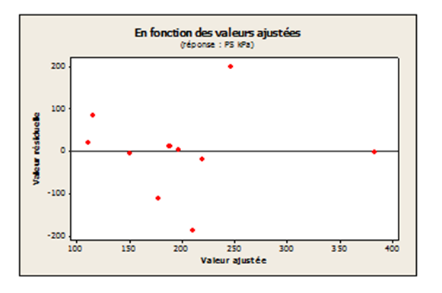

Figure 1. Valeurs résiduelles en fonction des valeurs ajustées pour P_{S} en fonction de C
(Exemple de la régression linéaire simple)

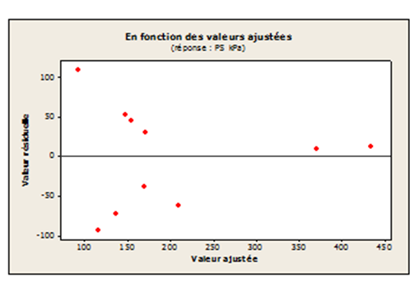

Figure 2. Valeurs résiduelles en fonction des valeurs ajustées pour P_{S} en fonction de C, Ip et G
(Exemple de la régression linéaire multiple)

Les résultats obtenus par l’analyse de la régression linéaire simple et multiple sont regroupées dans le tableau suivant :
Régression linéaire simple | Formules | Paramètres | Résultats
 | Ip = 31.5 + 0.129 C | C (%)  Ip (%) | S = 14.9073  R carré = 2,7 %  R carré (ajust) = 0,2 %
 | G = 6.54 + 0.144 C | C (%)  G (%) | S= 9.87531  Rcarré= 5,2 %  Rcarré (ajust) = 0,9 %
 | P_{S} = 428 - 4.52 C | P_{S} (kPa)  C (%) | S = 109.704  R carré = 35.9%  R carré (ajust) = 27.9 %
 | G = 4,33 + 0,230 Ip | G (%)  Ip (%) | S = 9,33531  R carré = 15,3%  R carré (ajust) = 11,5%
 | P_{S} = 89,8 + 2,72 Ip | P_{S} (kPa)  Ip (%) | S = 118,864  Rcarré= 24,8%  Rcarré (ajust) = 15,4%
Régression linéaire multiple | G = - 0,25 + 0,101 C + 0,213 Ip | G (%)  C (%)  Ip (%) | S= 9.41284  Rcarré= 17,8 %  Rcarré (ajust)= 10,0 %
 | P_{S} = 323 - 4,87 C + 3,02 Ip | P_{S} (kPa)  C (%)  Ip (%) | S = 85,1171  Rcarré = 66,3%  Rcarré (ajust) = 56,6%
 | P_{S} = 276 - 3,32 C - 0,95 Ip + 13,7 G | P_{S} (kPa)  C (%)  Ip (%)  G (%) | S=78,6518  Rcarré=75,3%  R carré (ajust)= 63,0%

Tableau 1. Résultats d’analyse de la régression linéaire simple et multiple

A partir de ces résultats on conclut qu’il est possible de définir des relations empiriques entre la fraction argileuse, l’indice de plasticité, le potentiel de gonflement et la pression de gonflement.
Les valeurs de R² et R²ajustée des régressions linéaires simples sont très petites ce qui indique que le plan est non adapté aux données, par contre, dans le cas des régressions linéaires multiples, les valeurs de R² et R²ajustée sont plus grandes ce qui indique que le plan est mieux adapté.
La fraction argileuse et l’indice de plasticité ont plus d’influence sur le potentiel de gonflement ainsi que la pression de gonflement. Les équations des régressions sont bien linéaires sous forme y = a x+ b et y = a₁ x1 + a₂ x₂ + b, en outre, d’autre chercheures ont donné des relations empiriques de forme similaire [SEE 62], [ATT 84], [KAB 89], [MOU 89].
En général, le modèle multiple de régression linéaire a donné meilleur-s'est adapté pour l’étude des sols gonflants.
- Analyse de Taguchi

La méthode de Taguchi fait une utilisation spécifique de la technique des plans d’expériences. La méthode classique des plans d’expériences ne considère que valeurs moyennes des caractéristiques à optimiser. On la complète parfois par une analyse de la variance des différents facteurs testés. Les plans d’expériences Taguchi traitent conjointement la moyenne et la variabilité des valeurs des caractéristiques mesurées [ALE 95].
Donc, La méthode de Taguchi vient pour enrichir les méthodes de plans d’expériences en apportant une amélioration considérable aux plans factoriels complets et fractionnaires. Elle se distingue par une réduction importante du nombre d’essais, tout en gardant une bonne précision [ALE 95].
Nous appliquons ensuite la méthode de Taguchi sur notre base de données, en utilisant des plans de type non orthogonaux avec deux genres de préférence nominal et plus grand.
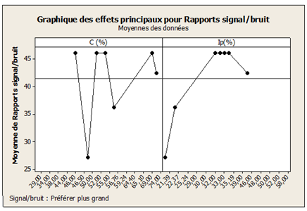

Figure 3. Graphique des effets principaux pour S/B (P_{S} en fonction de C)
(Exemple de la régression linéaire simple)
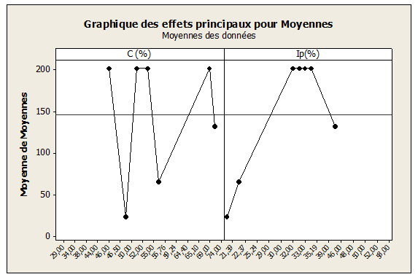
Figure 4. Graphique des effets principaux pour Moyennes (P_{S} en fonction de C)
(Exemple de la régression linéaire simple)

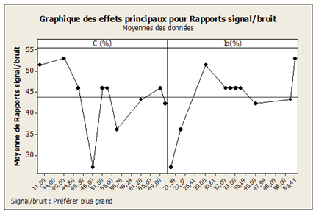

Figure 5. Graphique des effets principaux pour S/B (P_{S} en fonction de C)
(Exemple de la régression linéaire multiple)

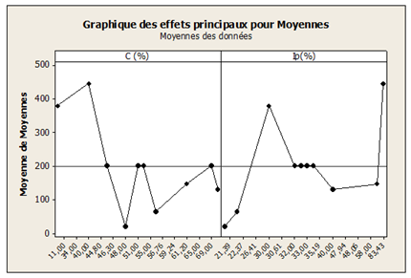

Figure 6. Graphique des effets principaux pour Moyennes (P_{S} en fonction de C)
(Exemple de la régression linéaire multiple)

Les résultats obtenus par cette analyse sont regroupées dans le tableau suivant :
 | Formules | Paramètres | Résultats
Analyse de Taguchi  (Cas de la régression linaire simple) | Plan non orthogonal, Préférer nominal de type  10*Log10 (Ybarre**2/s**2) | P_{S} (kPa)  C (%)  Ip (%) | Aucun résultat pour les rapports signal/bruit.  Toutes les valeurs sont manquantes.
P_{S} (kPa)
C (%)
G (%)
G (%)
C (%)
Ip (%)
P_{S} (kPa)
Ip (%)
G (%)
 | Plan non orthogonal, Préférer plus grand de type 10*Log10 (somme (1/Y**2)/n) | P_{S} (kPa)  C (%)  Ip (%) | Graphique des effets principaux pour S/B
Analyse de Taguchi  (Cas de la régression multiple) | Plan non orthogonal, Préférer nominal de type10*Log10 (Ybarre**2/s**2) | P_{S} (kPa)  C (%)  Ip (%) | Aucun résultat pour les rapports signal/bruit.  Toutes les valeurs sont manquantes.
PS kPa
C (%)
G(%)
G (%)
C (%)
Ip (%)

PS (kPa)
Ip (%)
G (%)
 | Plan non orthogonal, Préférer plus grand de type 10*Log10 (somme (1/Y**2)/n) | P_{S} (kPa)  C (%)  Ip (%) | Graphique des effets principaux pour S/B

Tableau 2. Résultats d’analyse de la régression linéaire simple et multiple

D’après les résultats obtenus par l’analyse de Taguchi pour les deux cas de régression linéaire simple et multiple, les paramètres étudies (C, G, Ip et Ps) ont l’influence la plus importante à la fois sur le rapport S/B, la moyenne et l’écart- type pour tous les rangs. D’autre part, les graphiques des effets principaux pour les moyennes indiquent que ces paramètres ont des effets principaux élevés pour certains niveaux de facteur.
En outre, on remarque l’absence des valeurs dans tous les tableaux de réponses pour les rapports S/B et les écarts types, donc aucun graphique n’a pu être tracé pour les rapports signal/bruit les écarts types, cela signifie que les paramètres de facteurs de contrôle ne limitent pas les effets des facteurs de bruit dans le cas de l’utilisation du report S/B le Préférer nominal pour l’analyse de Taguchi de notre base de donnée.

- Conclusion :
Le travail présenté s’inscrit dans le cadre de l’application des statistiques et probabilités dans le domaine de la géotechnique. Plus particulièrement, l’objet du travail est d’appliquer les plans d’expériences de Taguchi pour voir les différentes relations entre des paramètres d’identifications des argiles gonflants.
Sur la base des résultats obtenus par l’analyse des régressions linéaires et de Taguchi et à la lumière des interprétations des résultats, plusieurs conclusions ont été faites :
-L’étude statistique a l’intérêt d'extraire des informations pertinentes d'une base de données de nombres difficile à interpréter par une simple lecture. La représentation graphique des données permet de faciliter l'analyse et l'interprétation de ces données.
- Il est possible de définir des relations empiriques entre la fraction argileuse, l’indice de plasticité, le potentiel de gonflement et la pression de gonflement, et la régression linéaire multiple est la meilleure régression adoptée pour l’étude des sols gonflants.
- Les mesures directes deviennent incontournables alors que l’utilisation des modèles peut réduire le nombre de mesures à effectuer.
- L’application de la méthode de Taguchi pour notre base de données montre que le rapport Signal / Bruit dans le cas d’un plan non orthogonal avec comme préférence la valeur la plus grande de type10*Log10 (somme (1/Y**2)/n) donne une solution nominale maximisant ce rapport (la robustesse) ; alors que la même méthode dans le cas d’un même type de plan non orthogonal mais avec une préférence nominal de type 10*Log10 (Ybarre**2/s**2) ne donne aucun résultat pour les rapports signal/bruit et toutes les valeurs deviennent manquantes.
Signalons enfin le grand intérêt que peut présenter l’utilisation de la méthode de Taguchi dans La prévision du gonflement des sols et en géotechnique en générale.
- Bibliographie

[ALE 95] | Alexis J., pratique industrielle de la méthode Taguchi les plans d’expériences, Paris, Edition AFNOR, 1995.
[AME 06] | Amer A., Mattheus F., Expansive Soils Recent advances in characterization and treatment, London, Edition Taylor & Francis Group, 2006.
[ATT 84] | Attwel P.B.B., Taylor R. K., Ground movements and their effects on structure, Surrey University Press, Blackie & son Ltd, First Published, London, Angleterre,1984.
[TRO 12] | Trouzine H., Bekhiti M., Asroun A., Effects of scrap tyre rubber fibre on swelling behaviour of two clayey soils in Algeria, Geosynthetics International, 2012, 19, No. 2
[JI- 95] | Ji H., Mourad H., Fried E., Dolbow J., «Kinetics of thermally induced swelling of hydrogels». International Journal of Solids and Structures, 2Volume 43, Issues 7–8, April 2006, Pages 1878–1907.
[MOU 89] | Mouroux P., Margon P., Pinte J.C., La construction économique sur les sols gonflants, Manuels et méthodes, 14, BRGM, France, 1989.
[KAB 89] | Kabbaj M.M., Sols gonflants : Mesure des propriétés en laboratoire, Symposium international de mécanique des sols, Tiaret, Algérie, 1989.
[SEE 62] | Seed, H.B., Woodward, R.J., Lundgren, R., Prediction of swelling potential for compacted clays, Journal of Soil Mechanics and Foundation Division ASCE, Vol. 88 (SM3), 1962, pp. 53–87.

